Конспект
непосредственно образовательной деятельности
по рисованию в подготовительной группе
« Есть в России такое местечко»
по мотивам гжельской росписи
Автор: Федосова Ирина Николаевна
Должность: воспитатель
Учебное заведение: МДОБУ детский сад № 53 «Рябинка»
Населённый пункт: р.п. Чунский, Иркутская область
Дата публикации: 05.12.2017 г.

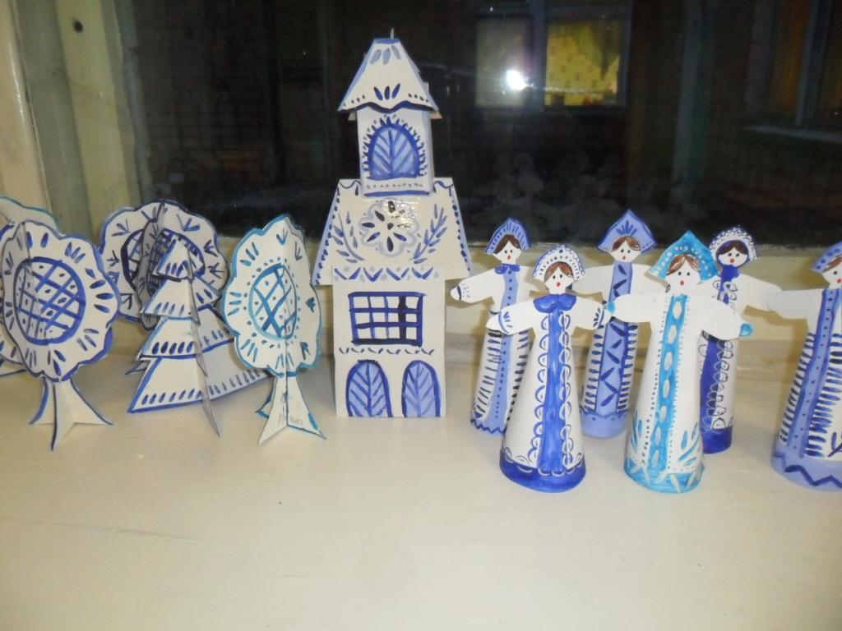

Программные задачи:
Обучающие: Учить составлять узор на разных формах: деревья, дома, барышни в сарафанах. Продолжать знакомить детей с гжельской росписью.
Развивающие: Закрепить приемы рисования в технике «мазка с тенью», «капельки» концом кисти, спирали, травинки, завитков, волнистых линий. Развивать чувство цвета, умение составлять композицию узора, выделяя ее основную часть. Побуждать проявлять фантазию и самостоятельность в создании узоров по мотивам гжельской росписи.
Воспитательные: Воспитывать в детях умение видеть красоту гжельской росписи, отличать ее своеобразие, сочетание цветов и оттенков, тонкость и изящество.
Воспитывать интерес и уважение к труду гжельских мастеров, чувство гордости за свой народ.

Демонстрационный материал:
Кукла в одежде с гжельскими узорами,

Раздаточный материал: из белой бумаги силуэты домов, деревьев, барышень в сарафанах для росписи, гуашь белого и синего цветов, палитры, баночки с водой, кисти разных размеров, салфетки, подставки для кисточек.

Предварительная работа:
Просмотр видеофильма о гжельском промысле. Рассказ воспитателя о гжельских мастерах. Рассматривание гжельских изделий. Слушание песен, заучивание стихов про Гжель.

Ход деятельности:
1. Чтение стихотворения:
- Есть в Подмосковье такое местечко –
Белая рощица, синяя речка.
В этой негромкой российской природе
Слышится эхо волшебных мелодий.
И светлее вода родничковая,
И дыхание ветра свежей,
Расцветает Гжель васильковая,
Незабудковая Гжель.
2. Рассказ воспитателя:
Расскажу я вам не сказку, а быль. Что такое «быль»? Быль – это то, что было в действительности, происходило на самом деле.
Давным-давно это было. В некотором царстве, в российском государстве, недалеко от Москвы, средь дремучих лесов стояла деревушка Гжель. Жили там смелые и умные, добрые и работящие люди. Издавна делали они посуду из белой глины. Даже название деревни связано было со словом «жечь», ведь изделия из глины обязательно подвергали обжигу в печи при высокой температуре. И вот собрались они однажды и стали думать, как бы им лучше мастерство свое показать, всех людей порадовать да свой край прославить. Думали-думали и придумали. Решили лепить посуду такую, какой свет не видывал.
Стал каждый мастер своё умение показывать. Один слепил чайник: носик в виде головки петушка, а на крышке – курочка красуется.
Другой мастер посмотрел, подивился, но чайник лепить не стал. Увидел он на улице бычка, да и вылепил его.
Третий мастер подивился красоте такой, а сам ещё лучше придумал. Слепил он сахарницу в виде рыбки сказочной. Улыбается рыбка, хвостом помахивает, плавничками потряхивает. Дивная получилась сахарница.
Стали дальше думу-думать. Как бы украсить такую затейливую посуду?
Разошлись по домам. Идут дорогой и смотрят. А вокруг сказочная красота, разливается синь-синева: высокое синее небо с белыми облаками , вдалеке синий лес виднеется , синяя гладь рек и озер, а над ними белый туман стелется.
Вот и задумали они перенести эту синеву на белый фарфор. И всё, что кисть рисует, становится синим и голубым. И цветы, и люди, и птицы, и трава.
Полюбилась нарядная посуда людям, и стали называть ее ласково «Нежно-голубое чудо - сказочная гжель».
На весь мир прославили гжельские мастера свой любимый край, всем поведали, какие умелые мастера живут на Руси.
И по сей день жив старинный городок Гжель. Трудятся в нем внуки и правнуки знаменитых мастеров, продолжают славную традицию, лепят и расписывают удивительную гжельскую посуду.
3. Беседа об особенностях гжельской росписи:
- Почему Гжель называют васильковой, незабудковой?
- Кто расписывает такими узорами? ( мастера-художники)
- Хотите побыть гжельскими мастерами? Давайте сделаем настоящий городок гжель – дома, деревья и хоровод.
- Ребята, давайте вспомним приемы рисования элементов узора.
Тонкие спирали, травинки, волнистые линии надо рисовать самым концом тонкой кисти. А вот лепестки цветов и капельки рисуем толстой кистью, так чтоб получился «мазок с тенью». Кисть прикладываю плашмя, получается мазок. А из них получаются цветы, листья.
4. Работа на доске - приемы работы показывают дети – у кого лучше получается
5. Физкультминутка:
Наши синие цветы распустили лепестки,
Ветерок чуть дышит, лепестки колышет.
Наши синие цветы закрывают лепестки,
Тихо засыпают, головой качают.
Завтра утром все цветки
Вновь распустят лепестки.

6. Самостоятельная работа детей:

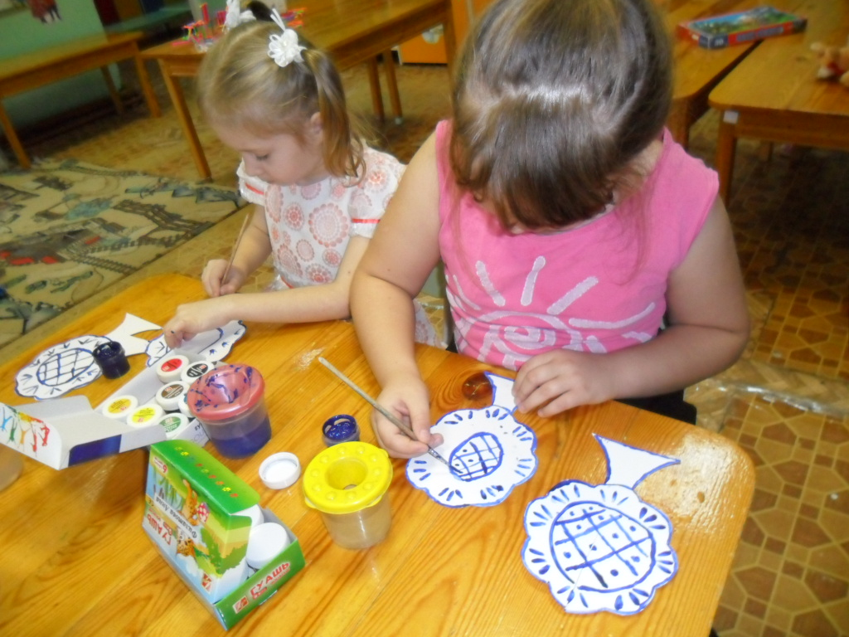

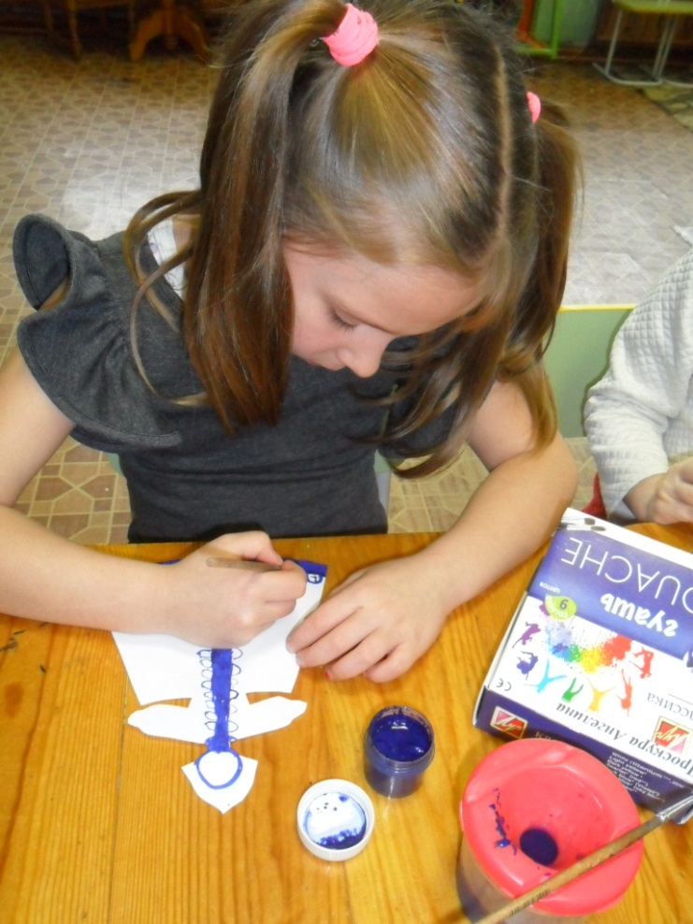
7. Выставка работ

